Technická specifikace
Název stavby: III/12144, most ev.č. 12144-2 přes trať ČD za Meznem
Místo realizace: silnice III. třídy č. 12144 – Střezimíř, okres Benešov, kraj Středočeský
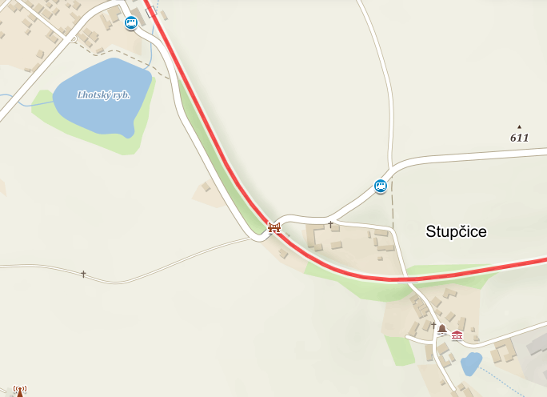
Předmět zakázky:
Demolice mostu ev.č. 12144-2

Stávající silniční most je kamenný, klenbový. Světlost klenby je 10 m. Na klenbu navazují kamenná
křídla. Délka mostu je 27,40 m. Šířka most je 5,0 m, z čehož vozovka jsou 4,0 m olemovaná parapety
šířky 0,50 m. Most je v současné době nefunkční, jelikož podcházející trať ČD byla zrušena. Samotný
most je a ve špatném technickém stavu. Nosná konstrukce mostu bude v rámci stavby odbourána až
po patu kleneb. Do stejné úrovně budou odbourána křídla. Výška odbourání je zvolena tak, že je cca
1,0 m pod budoucím terénem.

Přeložka silnice III/12144

Místo zdemolovaného mostního objektu je navržena nová silnice. Délka nové silnice je 80 m. Tento
nový úsek silnice navazuje na stávající silnici na obou stranách.
Silnice je navržena kategorie S 6,5:
- Nezpevněná krajnice 0,50 m
- Vozovka 2,75 m
- Vozovka 2,75 m
- Nezpevněná krajnice 0,50 m
- Celkem 6,50 m

- Předpokládaná výše nákladů dle PDPS:
Náklady stavby: 3 071 005,70 bez DPH
Doba výstavby: 3 měsíce

3. Údaje o PDPS a SP:
DOSING, Dopravoprojekt Brno group, spol. s.r.o., Kounicova 271/13, 602 00 Brno
Zodpovědný projektant: Ing. Radek Pachl

4. Doplňující údaje k provádění :
Harmonogram pro stavbu bude zpracován zhotovitelem před zahájením stavby a předán koordinátorovy BOZP pro realizaci k aktualizaci tohoto plánu. S časovým plánem budou seznámení všichni zhotovitelé a sub-zhotovitelé. Harmonogram pro stavbu musí zohledňovat podmínky vlastníků dotčených pozemků. Smlouvy s vlastníky dotčených pozemků jsou součástí Dokladové části dokumentace. Během výstavby je nutné dodržet veškeré podmínky povolení.
5. Územně – technické podmínky
Zájmové území se nachází v extravilánu na silnici III/12144 mezi obcemi Mezno a Střezimíř.
Komunikace je po obou stranách bez zástavby. Komunikace v místě stávajícího mostu klesá ve spádu
cca 3,0 % směrem k obci Mezno, směrově je v přímé.
Oblast stavby je mírně zvlněná s nadmořskou výškou přibližně 580 m.n.m.. Pozemky v místě
navrhovaného mostu jsou ve vlastnictví Správy železnic a Středočeského kraje.
Z důvodu zrušení přemosťované jednokolejné trati Benešov – Tábor bude stávající kamenný most
zbourán a nahrazen komunikací.
Kontakt :
Miroslav Dostál vedoucí mostních techniků KSÚS, mobil 778 532 514, email: miroslav.dostal@ksus.cz
Lucie Jandíková, mostní technik oblast Benešov, mobil 724 339 868, email: lucie.jandikova@ksus.cz
Zpracoval: Lucie Jandíková
Datum: 22.3.2024

